Бизнес-план
« Кабинет профессионального маникюра
и педикюра »

ЭКВЭД 96.02 «Предоставление услуг парикмахерскими и салонами
красоты»
ФИО:
ИНН:
ТЕЛ:
АДРЕС:
ЭЛ.ПОЧТА:
СТОИМОСТЬ ПРОЕКТА: 380 000 руб. в том числе:
гос. социальная помощь– 380 000 руб.
собственные средства – 0,0 руб.
заёмные средства - 0,0 руб.

Еланцынское МО 2026г.
Резюме проекта

Наименование проекта: Кабинет профессионального маникюра и педикюра.

Информация об инициаторе проекта:

ФИО:
Адрес:
Телефон:
Электронная почта:
Образование: Высшее. Иркутский Государственный университет путей сообщения.
Опыт работы: С 25.07.2023 практикую техники маникюра и педикюра. С 21.08.2025 практикую профессиональный педикюр. Документы, подтверждающие прохождение обучения, прилагаются.
СТОИМОСТЬ ПРОЕКТА: 380 000 руб. в том числе:
гос. социальная помощь– 380 000 руб.
собственные средства – 0,0 руб.
заёмные средства - 0,0 руб.

Актуальность проекта.

Профессиональный педикюр включает в себя:
- комплексную обработку стоп и ногтей;
- обработку ногтей, пораженных грибковой инфекцией;
- обработка стержневых и околоногтевых мозолей;
- удаление бородавок со стоп (после курса повышения квалификации);
- коррекция вросших ногтей (после курса повышения квалификации).

Профессиональный маникюр включает в себя:
- обработку ногтей, пораженных грибковой инфекцией;
- удаление бородавок с пальцев рук (после курса повышения квалификации);
- восстановление архитектуры ногтевой пластины с помощью искусственного материала;
- укрепление поврежденных ногтей.

Цель проекта: приобретение специализированного оборудования для кабинета мастера маникюра и педикюра с целью повышения качества услуг и увеличения дохода.

Преимущество проекта в том, что в Ольхонском районе больше нет мастеров, которые обрабатывают грибковые ногти, исправляют вросшие ногти и удаляют бородавки. Людям приходится ездить в Иркутск на услуги, что очень не выгодно финансово, а также отнимает много времени.
Особенно это важно для социально незащищенной категории населения.

Сведения о бизнес-проекте

В бизнес-плане рассмотрено создание педикюрного и маникюрного кабинета. Цель данной услуги – здоровье, красота, удобство и экономия времени на уход за собой. Спрос на услуги особенно высок в наше время, так как очень много людей страдают от грибка, вросших ногтей, бородавок или просто хотят привести в порядок запущенные ногти рук и ног.
Одним из основополагающих принципов деятельности кабинета будет являться обеспечение высокого уровня обслуживания клиентов с помощью современных средств, оборудования. Оказывать услуги будет один квалифицированный мастер в лице заявителя.
Целью любого бизнеса является получение максимальной прибыли, а для этого необходимо стараться усовершенствовать и увеличивать ассортимент услуг; повышать свою квалификацию (обучение, мастер-классы, семинары) в соответствии с тенденциями в данной сфере услуг.
В ходе реализации услуг из суммы чистой прибыли планируется регулярное повышение квалификации.

План маркетинга и продаж

Для организации собственного дела будет арендовано помещение площадью 16,5 кв.м., расположенное по адресу: __________________________________________________________________Помещение находится в центре поселка, что обеспечивает большую проходимость и доступность. Документ об аренде помещения прилагается.
Моими клиентами будут не только женщины, но и мужчины. Ведь любой может столкнуться с проблемами ногтей рук или ног.
Предполагается привлечение клиентов за счет высокого качества выполняемой услуги, оперативности, использовании современных техник, использования высококачественных материалов.
В данном бизнесе основная цель - получение прибыли и завоевание репутации в конкретном виде услуг, чтобы занять свою рыночную нишу.

4. Главные методы продвижения услуг:
- распространить визитки;
- повесить баннер;
- рекомендации знакомых и друзей;
- вести действующую группу в приложении Макс.
Потребителями услуг студии являются мужчины и женщины любого возраста.
Анализ конкурентов
Изучая объявления MAX «Ольхонское сообщество» и опросив местное население, я сделала вывод, что в Ольхонском районе больше нет мастеров, обрабатывающих ногти, пораженные грибковой инфекцией, исправляющих вросшие ногти, удаляющих бородавки.

Оперативный план

Услуги, предложенные на рассмотрение в данном бизнес проекте, планируется оказывать в будние дни с 10:00 до 20:00 по предварительной записи на время и день, удобный клиенту.
Штатная единица - это сам самозанятый, который будет являться и собственником бизнеса, и исполнителем услуг.
Рассмотрим этапы реализации проекта, на основании которых заявитель, т.е. я, будет осуществлять деятельность (таблица 1).

Календарный план реализации бизнес проекта.
Таблица 1

№ | Наименование этапа,  его краткая характеристика | Начало этапа | Завершение этапа
1. | Регистрация в качестве самозанятого | Март 2026 года | Март 2026 года
2 | Покупка оборудования, расходных материалов. | Март  2026 года | Апрель  2026 года
3. | Прохождение курса повышения квалификации. | Март  2026 года | Апрель  2026 года
4. | Начало деятельности | Апрель  2026 года | бессрочно

В данном календарном плане показаны сроки начала деятельности и прохождения курса повышения квалификации, совпадающие с периодом приобретения необходимых расходных материалов и оборудования. Так как услуги, оказываемые мною, не требуют долговременных подготовительных процессов, то и начало деятельности происходит сразу же при приобретении необходимых инструментов и материалов.

Курсы повышения квалификации

Важным этапом успеха моего дела является прохождение мною профессионального обучения. Сейчас очень сложно найти хороших преподавателей, от которых в итоге будет зависеть качество моего обучения и его результаты. Большинство рассматриваемых мною образовательных организаций формально подходят к обучению и имеют ограниченный учебный план. Кроме того, во многих учебных центрах преподают те же ученики, которые ранее обучались в них. Немаловажным моментом является также стоимость обучения и транспортная доступность учебного центра.
Для прохождения курса повышения квалификации «Бородавки» мною был выбран Учебный Центр «Юскра», находящийся по адресу: г. Иркутск, ул. Партизанская, 112/4. Мой выбор был сделан исходя из следующих преимуществ:
1. Учебный центр имеет лицензию на образовательную деятельность, официальный сайт и опубликованные на нём учебные программы, а также другие документы организации;
2. Учебная программа моего обучения расширенная включает в себя те области знаний, умений и навыков, которые я не нашла в других учебных центрах.
3. Моё обучение будет проводить основатель учебного центра Светлана Юрковец.
4. Базовый курс по педикюру я проходила в этом же центре.

Обучение пройдёт в апреле. Договор прилагается к бизнес плану. В апреле и мае планируется покупка необходимых материалов для ввода новой услуги по удалению бородавок.

Производственный план

Работать планирую в качестве самозанятого с применением НПД - налог на профессиональный доход (4%). Налог будет платиться с дохода, полученного от каждого клиента.
Для организации данного вида деятельности уже имеется часть необходимых материалов, но для оказания полного спектра услуг требуются дополнительное финансирование в виде финансовой помощи.
Перечень необходимого оборудования с указанием цены и метода финансирования рассмотрим в таблице 2

На средства государственной социальной помощи планирую приобрести:
Таблица 2
Производственный план
№ | Название | Источник финансирования | Сумма
1. | Оборудование | Государственная социальная помощь | 198824
2. | Зона ожидания | Государственная социальная помощь | 67750
3. | Инструменты | Государственная социальная помощь | 29010
4. | Расходные материалы | Государственная социальная помощь | 54416
5. | Курс повышения квалификации | Государственная социальная помощь | 30000
Итог: 380000

Таблица 3
Оборудование
№ | Название | Стоимость | Кол-во | Сумма | Источник финансирования
1. | Педикюрное кресло Элегия-3 (Сириус-10)  https://irkutsk.doctor-tops.ru/pedikyurnoe-kreslo-elegiya-3-sirius-10?page=8&utm_referrer=https%3A%2F%2Fwww.google.kz%2F | 109500 | 1 | 109500 | Государственная социальная помощь | 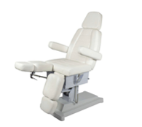
2. | Тумба https://ozon.ru/t/8qPmGky | 6000 | 1 | 6000 | Государственная социальная помощь | 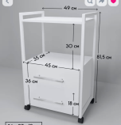
3. | Маникюрный Стол https://ozon.ru/t/aHtVaa5 | 7500 | 1 | 7500 | Государственная социальная помощь | 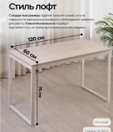
4. | Стул мастера с анатомической спинкой  https://ozon.ru/t/1EYA4bs | 6430 | 1 | 6430 | Государственная социальная помощь | 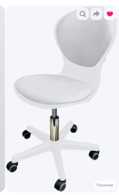
5. | Встраиваемая вытяжка, пылесос для маникюра М550 CN  https://www.wildberries.ru/catalog/259936476/detail.aspx?size=404146239 | 15100 | 1 | 15100 | Государственная социальная помощь | 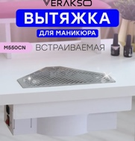
6. | Маникюрная подставка для рук ESPACE/Испэйс https://ozon.ru/t/6dEQqPs | 11345 | 1 | 11345 | Государственная социальная помощь | 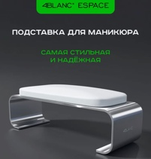
7. | Настольная светодиодная бестеневая лампа LE CLAIR/Ле Клер  https://ozon.ru/t/91BGp0Y | 8500 | 2 | 17000 | Государственная социальная помощь | 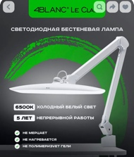
8. | Лампа стоматологическая полимеризационная Led B, Woodpecker  https://ozon.ru/t/d7Aiu66 | 6050 | 1 | 6050 | Государственная социальная помощь | 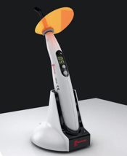
9. | Рециркулятор бактерицидный Армед 115-22 M SLIM медицинский с рег. Удостоверением  https://ozon.ru/t/q4jezYl | 4099 | 1 | 4099 | Государственная социальная помощь | 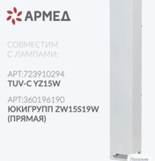
10. | Дистиллятор чистой воды, 4L Стоматологическая дистиллированная вода, электрическая очиститель из нержавеющей стали  https://ozon.ru/t/TzCMqCH | 5000 | 1 | 5000 | Государственная социальная помощь | 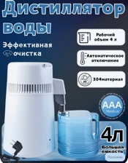
11. | Швабра с отжимом и ведром для мытья полов, 8л https://ozon.ru/t/lwIGWVx | 1400 | 1 | 1400 | Государственная социальная помощь | 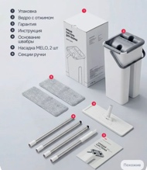
12. | Держатель для простыней ВБ: 206752086 | 1300 | 1 | 1300 | Государственная социальная помощь | 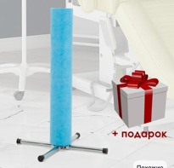
13. | Стеллаж https://ozon.ru/t/b2LZEWD | 7000 | 1 | 7000 | Государственная социальная помощь | 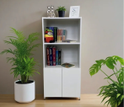
14. | Полка для маникюра | 1100 | 1 | 1100 | Государственная социальная помощь | 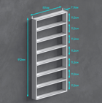
Итог: 198824

Таблица 4
Зона ожидания
№ | Название | Стоимость | Кол-во | Сумма | Источник финансирования
1. | Кофемашина https://ozon.ru/t/nP1eGa5 | 42000 | 1 | 42000 | Государственная социальная помощь | 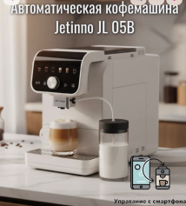
2. | Комплект стульев 2 шт ВБ: 722871319 | 13500 | 1 | 13500 | Государственная социальная помощь | 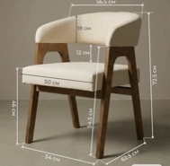
3. | Столик ВБ: 459368726 | 1900 | 1 | 1900 | Государственная социальная помощь | 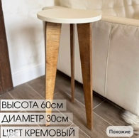
4. | Поднос ВБ: 528228617 | 400 | 1 | 400 | Государственная социальная помощь | 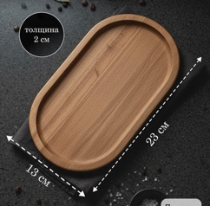
5. | Микроволновая печь https://ozon.ru/t/zM6tScz | 4050 | 1 | 4050 | Государственная социальная помощь | 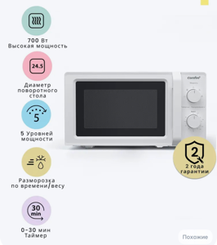
6. | Холодильник https://ozon.ru/t/d7Ad9p1 | 4000 | 1 | 4000 | Государственная социальная помощь | 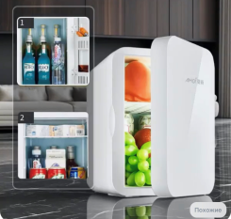
7. | Уголок потребителя https://ozon.ru/t/MtdK86A | 900 | 1 | 900 | Государственная социальная помощь | 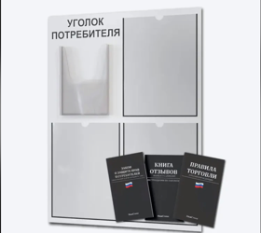
8. | Кружки https://ozon.ru/t/91BdnSD | 1000 | 1 | 1000 | Государственная социальная помощь | 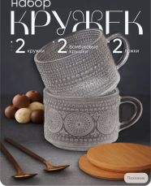
Итог: 72750

Таблица 5
Инструменты
№ | Название | Стоимость | Кол-во | Сумма | Источник финансирования
1. | Кюретка ВБ: 258207550 | 475 | 5 | 2375 | Государственная социальная помощь | 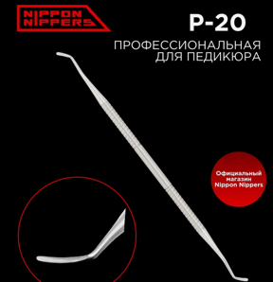
2. | Твердосплавная фреза для снятия гель-лака ВБ: 235106697 | 550 | 3 | 1650 | Государственная социальная помощь | 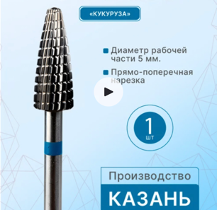
3. | Фреза шар для педикюра стопы 3,1мм  ВБ: 148019950 | 500 | 3 | 1500 | Государственная социальная помощь | 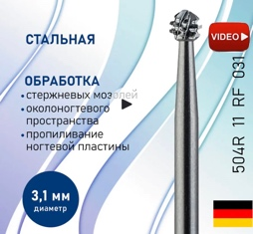
4. | Фреза шар для педикюра стопы 1,8мм  ВБ: 11730754 | 500 | 3 | 1500 | Государственная социальная помощь | 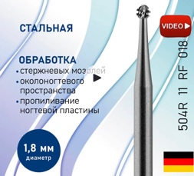
5. | Фреза шар для педикюра стопы 2,3мм  ВБ: 50578410 | 500 | 3 | 1500 | Государственная социальная помощь | 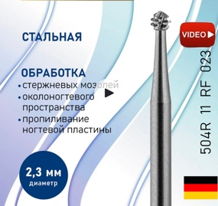
6. | Круглогубцы для ортониксии  ВБ: 505863847 | 2585 | 1 | 2585 | Государственная социальная помощь | 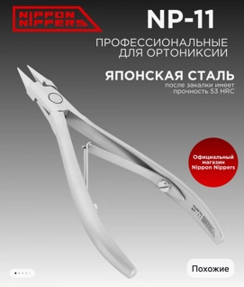
7. | Фреза пламя для маникюра  ВБ: 360792240 | 510 | 5 | 2550 | Государственная социальная помощь | 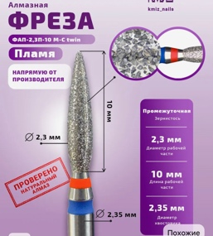
8. | Твердосплавная фреза ВБ: 215910350 | 550 | 5 | 2750 | Государственная социальная помощь | 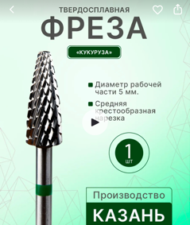
9. | Ножницы для кутикулы ВБ: 258207363 | 900 | 5 | 4500 | Государственная социальная помощь | 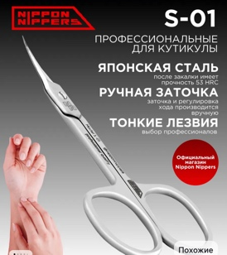
10. | Кусачки для ногтей Staleks SMART 70, длина лезвия 14 мм https://ozon.ru/t/nPwdzcl | 1100 | 3 | 3300 | Государственная социальная помощь | 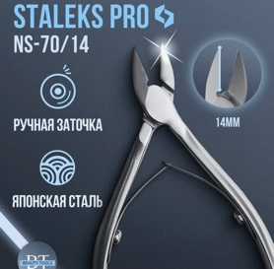
11. | Кусачки для вросшего ногтя https://ozon.ru/t/GcVFdgT | 1100 | 3 | 3300 | Государственная социальная помощь | 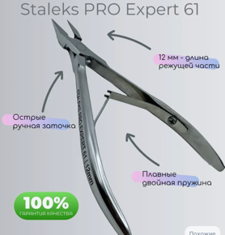
12. | Кусачки для титановой нити https://ozon.ru/t/4kQ32Xe | 1500 | 1 | 1500 | Государственная социальная помощь | 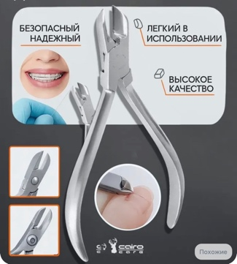
Итог:29010

Таблица 6
Расходные материалы
№ | Название | Стоимость | Кол-во | Сумма | Источник финансирования
1. | Антисептик спиртовой 3л  ВБ: 597066499 | 1350 | 1 | 1350 | Государственная социальная помощь | 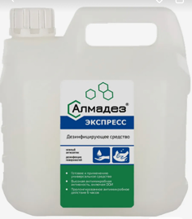
2. | Пилочки для маникюр ВБ: 188803221 | 400 | 1 | 400 | Государственная социальная помощь | 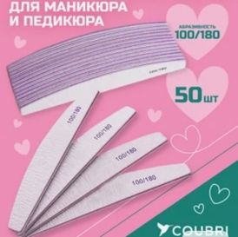
3. | Пилочки для педикюра  ВБ: 313413184 | 280 | 1 | 280 | Государственная социальная помощь | 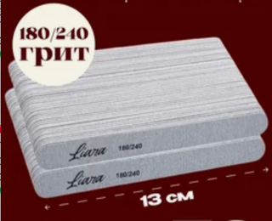
4. | Щеточки для маникюра  ВБ: 452159444 | 300 | 1 | 300 | Государственная социальная помощь | 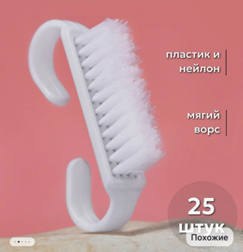
5. | Топ для маникюра ВБ: 192996197 | 950 | 1 | 950 | Государственная социальная помощь | 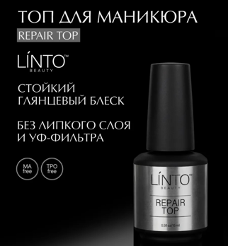
6. | Хлорные таблетки для мытья полов ВБ: 547969119 | 610 | 1 | 610 | Государственная социальная помощь | 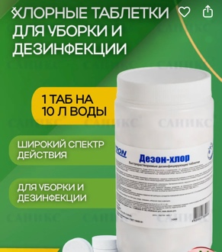
7. | Типсы для выкраски гель-лаков  ВБ: 706627917 | 160 | 2 | 320 | Государственная социальная помощь | 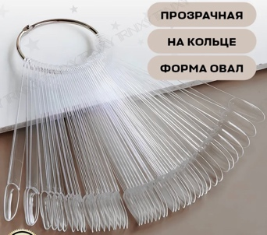
8. | Кисть для маникюра широкая  ВБ: 234509632 | 520 | 1 | 520 | Государственная социальная помощь | 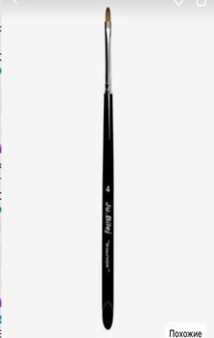
9. | Кисть для маникюра тонкая  ВБ: 9119255 | 365 | 1 | 365 | Государственная социальная помощь | 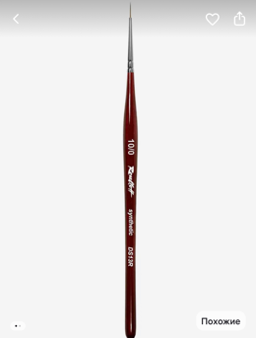
10. | Колпачки для педикюра 80 гритт 10шт. ВБ: 49199514 | 688 | 3 | 2064 | Государственная социальная помощь | 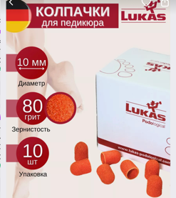
11. | Колпачки для педикюра 150 гритт 50 шт. ВБ: 49204494 | 2773 | 1 | 2773 | Государственная социальная помощь | 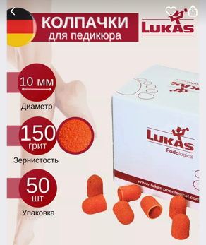
12. | Маски медицинские одноразовые 50 шт. ВБ: 221891786 | 170 | 5 | 850 | Государственная социальная помощь | 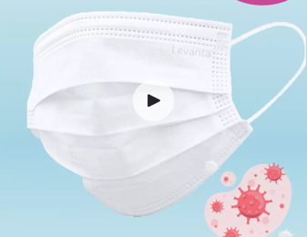
13. | Шапочки Одноразовые  ВБ: 146202745 | 184 | 5 | 920 | Государственная социальная помощь | 
14. | Перчатки нитриловые одноразовые XS Размер ВБ: 360737019 | 398 | 5 | 1990 | Государственная социальная помощь | 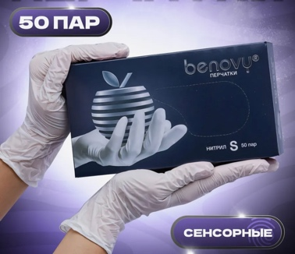
15. | Крафт пакеты для стерилизации инструментов  ВБ: 117312128 | 434 | 5 | 2170 | Государственная социальная помощь | 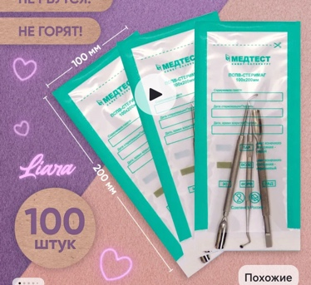
16. | Халат медицинский одноразовый 50 шт.  ВБ: 200100514 | 2817 | 1 | 2817 | Государственная социальная помощь | 
17. | Салфетки бумажные для диспенсера ВБ: 281596935 | 423 | 5 | 2115 | Государственная социальная помощь | 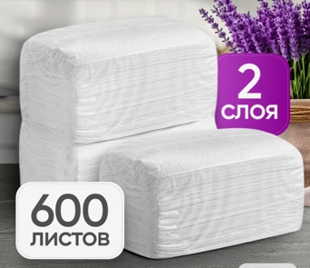
18. | Диспенсер ВБ: 214848769 | 380 | 1 | 380 | Государственная социальная помощь | 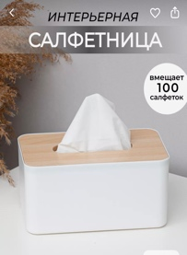
19. | Коврик одноразовый  ВБ: 25637253 | 271 | 4 | 1084 | Государственная социальная помощь | 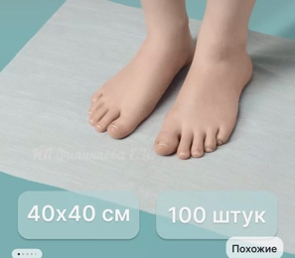
20. | Одноразовые полотенца  ВБ: 45816077 | 658 | 5 | 3290 | Государственная социальная помощь | 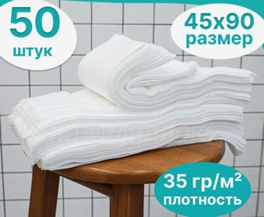
21. | Комплект журналов и наклеек по учету и контролю дез. Режима ВБ: 13168122 | 1100 | 1 | 1100 | Государственная социальная помощь | 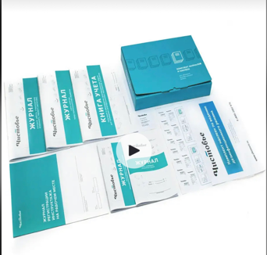
22. | Гель лаки и гели для укрепления с ВБ | 27768 | 1 | 27768 | Государственная социальная помощь
Итог: 54416

Таблица 7
Курс повышения квалификации
Название | Даты проведения | Учебное заведение | Адрес | Источник финансирования | Стоимость
Обработка бородавки в кабинете мастера педикюра | 26.04.26-27.04.26 | Учебно-практикующий центр профессионального педикюра «Юскра» | Г.Иркутск, ул. Партизанская, д. 112/4 | Государственная социальная помощь | 30000
Итог:30000

Инструменты и материалы планируется закупать у проверенных поставщиков. Недостающие средства будут вложены из собственных средств при необходимости.
* Заранее хотелось бы прояснить, почему я выбрала именно это кресло: для повышения качества и безопасности педикюрной практики необходимо кресло с 3 независимыми моторами. Трёхмоторная конфигурация обеспечивает точную и быструю настройку высоты, угла спинки и рабочей секции, что снижает риск профессиональных заболеваний у персонала, повышает комфорт и безопасность пациентов (включая группу диабетиков и пожилых), сокращает время приёма и уменьшает вероятность травм при работе инструментами. Ожидаемый эффект — повышение производительности, снижение затрат на лечение и больничные, улучшение качества услуг и рост удовлетворённости пациентов.
Первые 2-3 месяца стоит быть готовыми, что посетителей и клиентов будет мало, и доходность, соответственно, будет минимальной. Каждый приходящий клиент получит консультацию и услугу. В этом случае отличным инструментом станет «сарафанное радио», который обеспечит хорошие отклики клиентов. В будущем планируется расширение спектра услуг, что поспособствует привлечению новых клиентов.

Прейскурант цен
Таблица 8

Наименование |  | Цена, руб.
Комплексная обработка стоп | 2500
Обработка ногтей, пораженных грибковой инфекцией | 1500
Маникюр без покрытия | 1000
Маникюр с укреплением ногтевой пластины | 2000
Восстановление архитектуры ногтевой пластины | 2200

В дальнейшем планируется ввести услуги по удалению бородавок и коррекции вросших ногтей.

Примерный план оказания услуг.
Таблица 9
Наименование услуги | Цена, руб. | апр.26 | май.26 | июн.26 | июл.26 | авг.26 | сен.26 | окт.26 | ноя.26 | дек.26 | янв.27 | фев.27 | мар.27
Комплексная обработка ногтей и стоп | 2500 | 3 | 3 | 10 | 15 | 10 | 7 | 7 | 7 | 10 | 5 | 7 | 7
Обработка ногтей, пораженных грибковой инфекцией | 1500 | 3 | 3 | 4 | 4 | 5 | 5 | 5 | 5 | 5 | 5 | 5 | 5
Маникюр без покрытия | 1000 | 5 | 5 | 3 | 3 | 3 | 5 | 5 | 5 | 3 | 3 | 3 | 3
Маникюр с укреплением ногтевой пластины | 2000 | 5 | 6 | 10 | 15 | 15 | 10 | 10 | 10 | 15 | 10 | 7 | 7
Восстановление архитектуры ногтевой пластины | 2200 | 0 | 1 | 3 | 5 | 3 | 3 | 3 | 3 | 5 | 3 | 3 | 3
 |  | 27 000 | 31 200 | 60 600 | 87 500 | 72 100 | 56 600 | 56 600 | 56 600 | 76 500 | 49 600 | 48 600 | 48 600

Финансовый план.
Таблица 10
Показатели | мар.25 | апр.25 | май.26 | июн.26 | июл.26 | авг.26 | сен.26 | окт.26 | ноя.26 | дек.26 | янв.27 | фев.27 | мар.27 | Итого
Доходы | 0 | 27 000 | 31 200 | 60 600 | 87 500 | 72 100 | 56 600 | 56 600 | 56 600 | 76 500 | 49 600 | 48 600 | 48 600 | 622900
Получение субсидии | 350000 | 0 | 0 | 0 | 0 | 0 | 0 | 0 | 0 | 0 | 0 | 0 | 0 | 350000
Выручка | 350000 | 27000 | 31200 | 60600 | 87500 | 72100 | 56600 | 56600 | 56600 | 76500 | 49600 | 48600 | 48600 | 1021500
Расходы: | 350000 | 13080 | 13248 | 14424 | 15500 | 14884 | 17264 | 27264 | 17264 | 18060 | 16984 | 16944 | 16944 | 551860
Курс повышения квалификации | 30000 | 0 | 0 | 0 | 0 | 0 | 0 | 0 | 0 | 0 | 0 | 0 | 0 | 30000
Расходные материалы | 54416 | 0 | 0 | 0 | 0 | 0 | 3000 | 3000 | 3000 | 3000 | 3000 | 3000 | 3000 | 75416
Оборудование | 198824 | 0 | 0 | 0 | 0 | 0 | 0 | 0 | 0 | 0 | 0 | 0 | 0 | 198824
Зона ожидания | 67750 | 0 | 0 | 0 | 0 | 0 | 0 | 0 | 0 | 0 | 0 | 0 | 0 | 67750
Инструменты | 29010 | 0 | 0 | 0 | 0 | 0 | 0 | 10000 | 0 | 0 | 0 | 0 | 0 | 39010
Аренда |  | 12000 | 12000 | 12000 | 12000 | 12000 | 12000 | 12000 | 12000 | 12000 | 12000 | 12000 | 12000 | 144000
Налоги 4% |  | 1080 | 1248 | 2424 | 3500 | 2884 | 2264 | 2264 | 2264 | 3060 | 1984 | 1944 | 1944 | 26860
Чистая прибыль: |  | 13 920 | 17 952 | 46 176 | 72 000 | 57 216 | 39 336 | 29 336 | 39 336 | 58 440 | 32 616 | 31 656 | 31 656 | 469640
Окупаемость проекта, мес | 9

Расходная часть в проекте отражается в приобретении расходных материалов и инструментах, а также аренды помещения, которые будут оплачиваться из собственных средств, в т.ч. уплата налога 4%.
Из финансового плана можно сделать вывод, что срок окупаемости – 9 месяцев

Вывод
Поддержка в рамках социального контракта является целесообразной и экономически обоснованной инвестицией: она позволит оперативно вывести кабинет на требуемый уровень качества и безопасности, позаботиться о
здоровье клиентов и мастера, снизить текущие и потенциальные расходы, а также обеспечить стабильный рост дохода и социальную значимость оказываемых услуг.

_________ ________________ ФИО
(дата) (подпись)

